Mesdames, Messieurs,

Veuillez tout d’abord prendre connaissance des références du jugement rendu le 27 juin 2018…
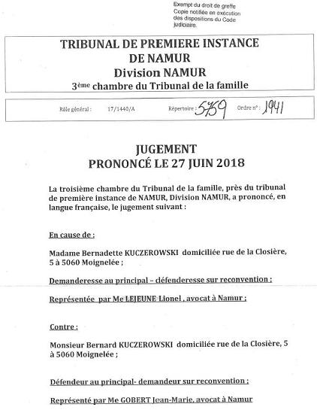

Mon épouse et moi-même faisions entièrement confiance à Me Lejeune mais, avec le recul, nous émettons des doutes sur ce jugement lui-même (contenu des conclusions des avocats) et sur le travail des avocats (Notre avocat Me Lejeune et l’avocat adverse Me Gobert).
Force est de constater que différents documents probants n’ont certainement pas été exposés (pourtant en possession de Me Lejeune) et que Me Gobert a, d’une façon indirecte, user de certaines écritures mensongères !
…Jugement équitable ?
En prenant connaissance des pages suivantes, je vous laisse le soin de vous faire votre opinion…

